为运动障碍患者提供的训练康复设备（小灯泡测验项目） —— 过程报告
一、项目概述
本项目基于 Arduino 开发板，制作一套下肢动作标准度测验装置：
- 超声波传感器：检测抬腿高度；
- 贝科姆旋转电位器模块：模拟采集足底压力；
- 红绿 LED：直观反馈动作是否达标；
- 逻辑：抬腿高度在 10–30 cm 且足底压力达到阈值时绿灯亮，其余情况红灯亮。
二、器材准备

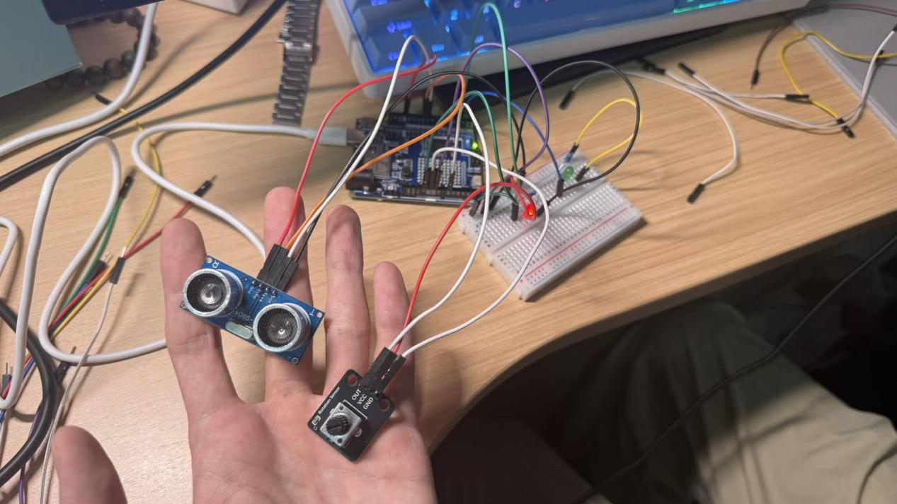Arduino UNO 开发板 ×1
HC-SR04 超声波传感器 ×1
贝科姆旋转电位器模块（VCC/GND/OUT）×1
绿色 LED ×1、红色 LED ×1
220Ω 限流电阻 ×2
面包板、杜邦线若干
USB 数据线（用于上传程序及供电）
三、硬件电路搭建（分步接线）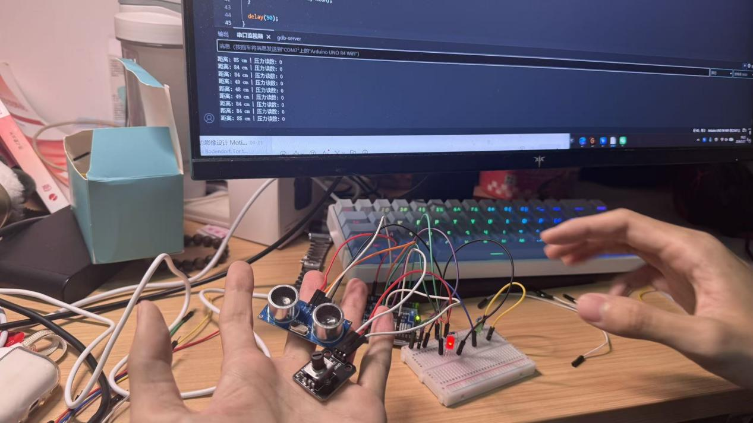
步骤 1：搭建公共电源与地
- 将 Arduino 的 5V 接到面包板正极轨；
- 将 Arduino 的 GND 接到面包板负极轨。
步骤 2：连接超声波传感器（测抬腿高度）
- VCC → 面包板 5V
- GND → 面包板 GND
- Trig → Arduino D9
- Echo → Arduino D10
步骤 3：连接贝科姆旋转电位器模块（足底压力）
模块引脚：VCC / GND / OUT
- VCC → 面包板 5V
- GND → 面包板 GND
- OUT → Arduino A0（模拟输入）
说明：该模块内部已做好分压与滤波，直接输出 0–5V 模拟量，可由 analogRead () 直接读取。
步骤 4：连接红绿 LED（动作反馈）
- 绿色 LED：
  - 长脚（阳极）→ 220Ω 电阻 → Arduino D2
  - 短脚（阴极）→ 面包板 GND
- 红色 LED：
  - 长脚（阳极）→ 220Ω 电阻 → Arduino D3
  - 短脚（阴极）→ 面包板 GND
步骤 5：整体检查
- 所有 GND 共地，无悬空；
- 传感器与电位器供电均为 5V；
- LED 串联 220Ω 电阻，防止烧毁。
四、软件开发（程序编写与上传）
步骤 1：开发环境准备
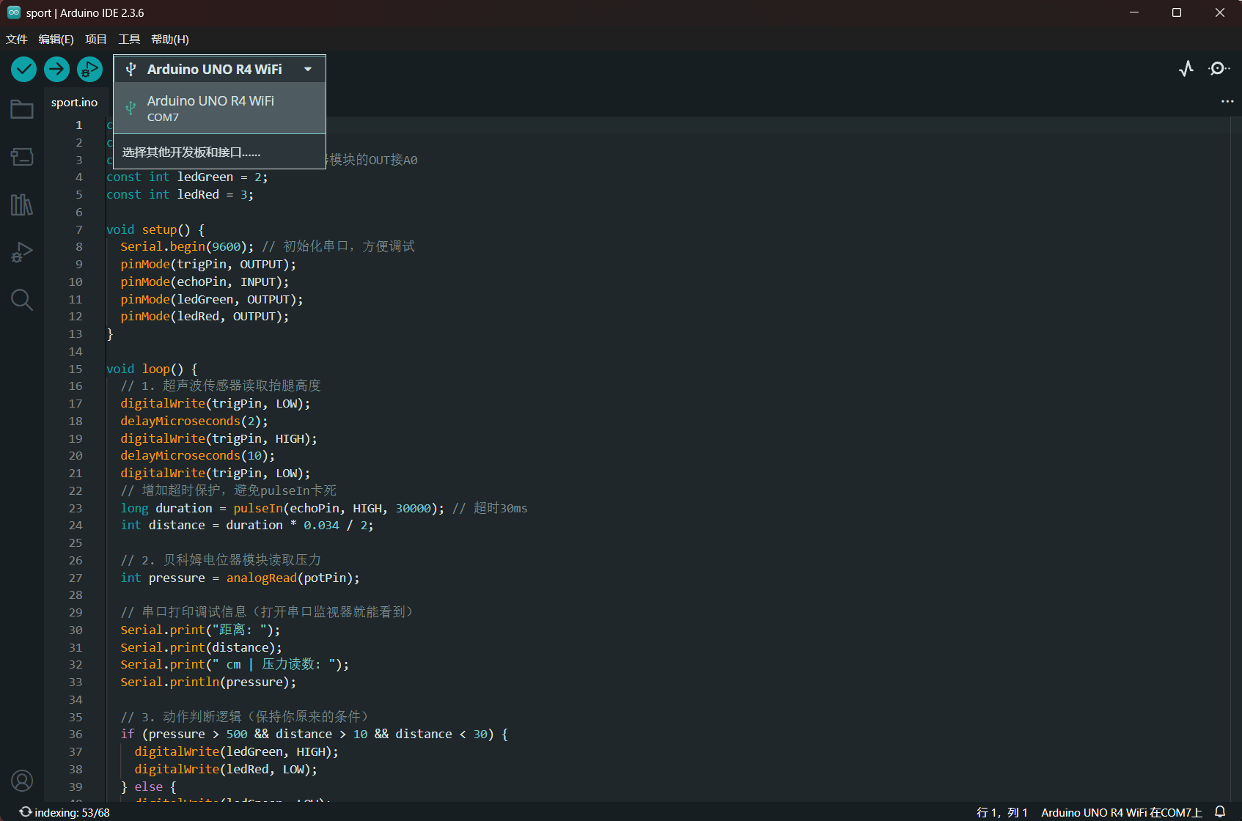
- 打开 Arduino IDE；
- 选择开发板：工具 → 开发板 → Arduino Uno；
- 选择端口：工具 → 端口 → 对应 COM 7口；
- 用 USB 线连接 Arduino 与电脑。
步骤 2：编写程序（适配电位器模块最终版）
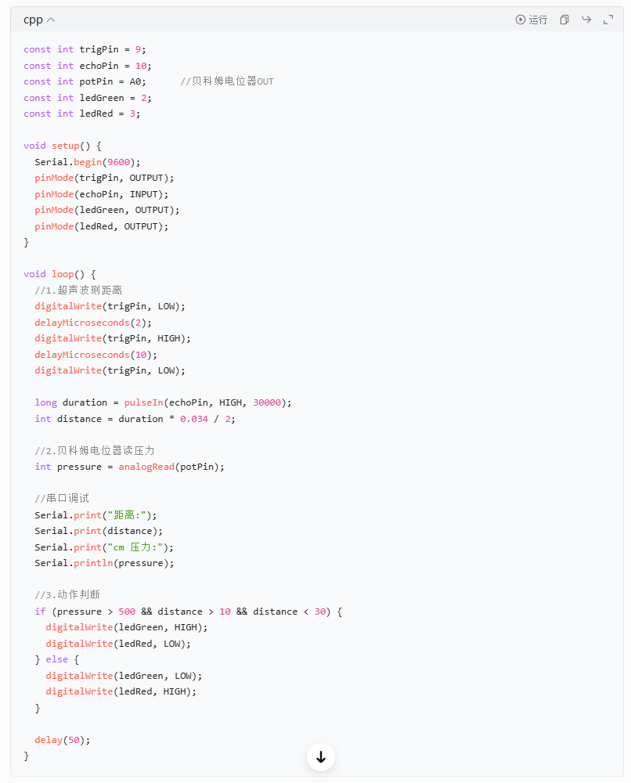
步骤 3：验证与上传
- 点击「验证 / 编译」，确保无报错；
- 点击「上传」，等待提示 “上传成功”。
五、系统调试与功能测试
步骤 1：串口监视器调试
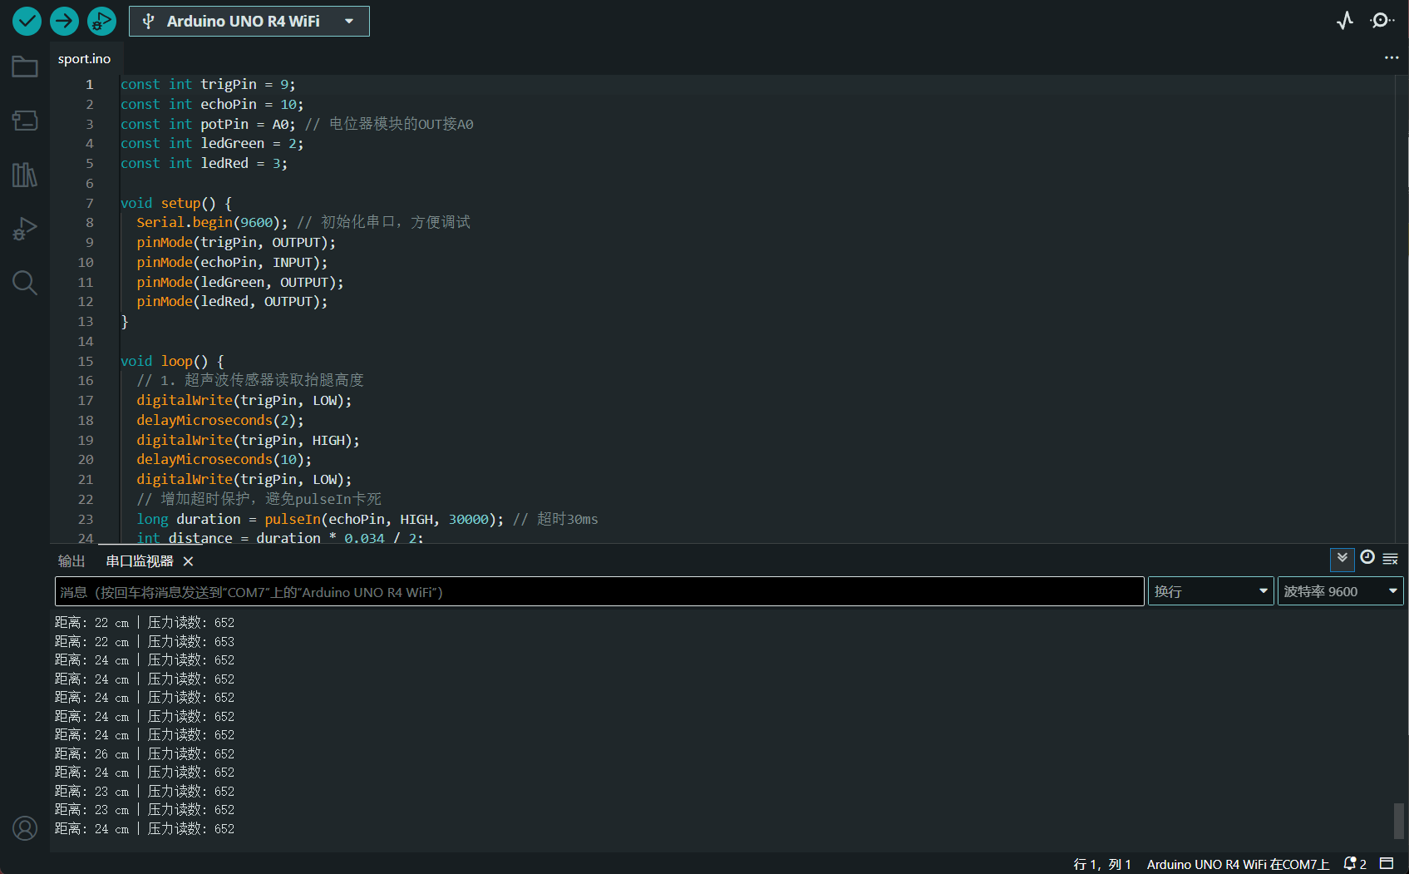
- 打开串口监视器，波特率设为 9600；
- 旋转贝科姆电位器：压力读数应在 0–1023 连续变化；
- 手在超声波前移动：距离读数应随距离变化（单位 cm）。
步骤 2：阈值校准（适配电位器）
- 无压力时：压力读数≈0；
- 有压力（模拟足底受压）：读数上升；
- 本项目阈值设为 500：压力 > 500 视为 “压力达标”。
步骤 3：动作模拟测试
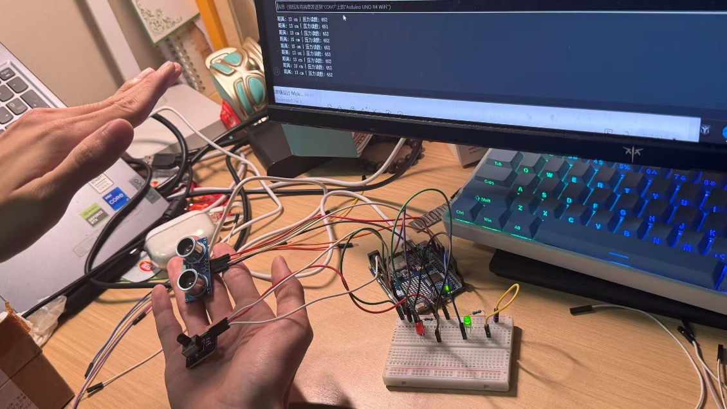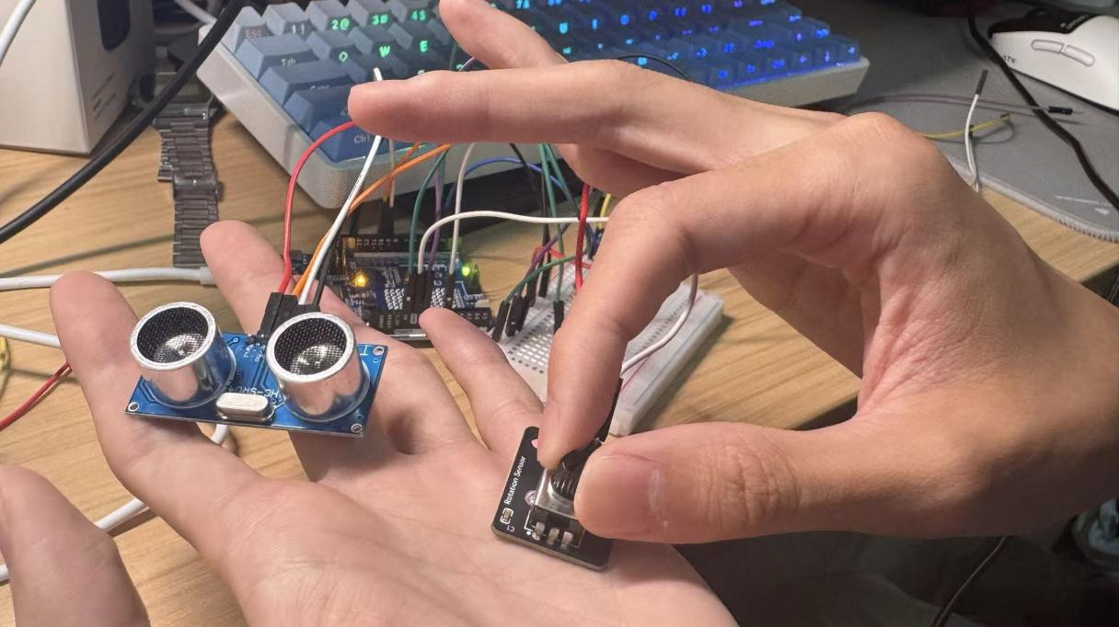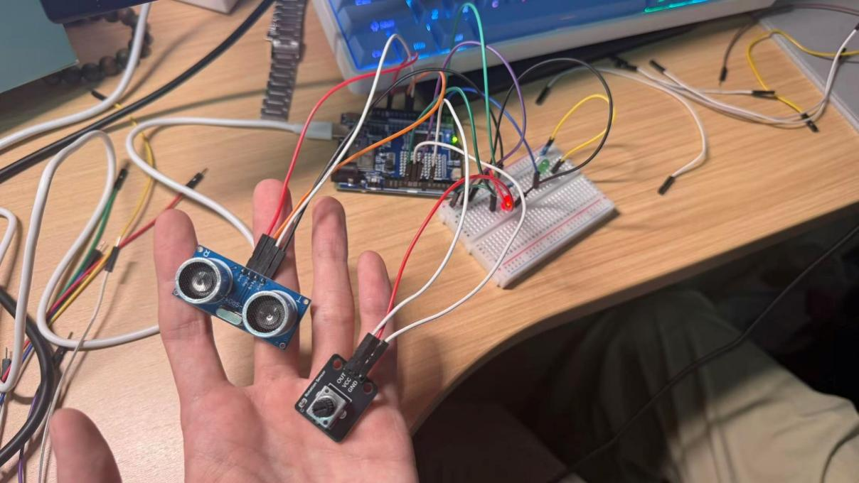
- 条件一：抬腿高度 10–30 cm；
- 条件二：足底压力 >500；
- 同时满足：绿灯亮、红灯灭（动作标准）；
- 任一不满足：红灯亮、绿灯灭（动作不标准）。
六、问题排查与优化（你遇到红灯常亮的解决过程）
- 现象：无论怎么做，红灯一直亮、绿灯不亮；
- 排查：
  - 串口观察：压力读数始终 >500；
  - 原因：贝科姆电位器未归零、或接线导致一直输出高电平；
- 解决：
  - 确认模块 VCC/GND/OUT 接线无误；
  - 旋转电位器，使压力读数能降到 <500；
  - 必要时将判断阈值由 500 下调至 300–400。
七、项目小结
本项目成功使用 Arduino、超声波传感器、贝科姆旋转电位器模块与红绿 LED，实现了对下肢抬腿高度与足底压力的综合检测与灯光反馈。通过硬件规范接线、软件逻辑编写与串口调试校准，系统能够稳定判断动作是否标准，达到了设计目标。

